**物聯網系統 作業報告**

作業一

系級： 學號： 姓名：

一、【實驗名稱】：

二、【實驗目的】：

三、【實驗步驟】：

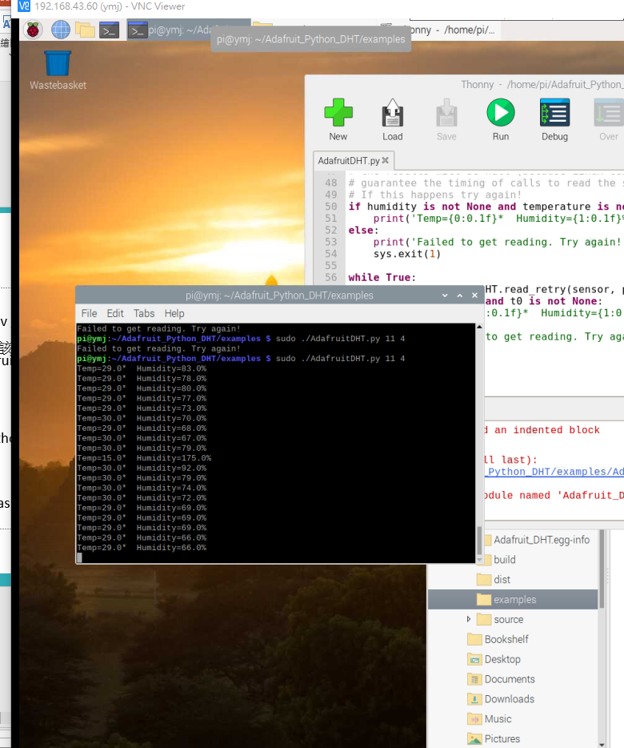

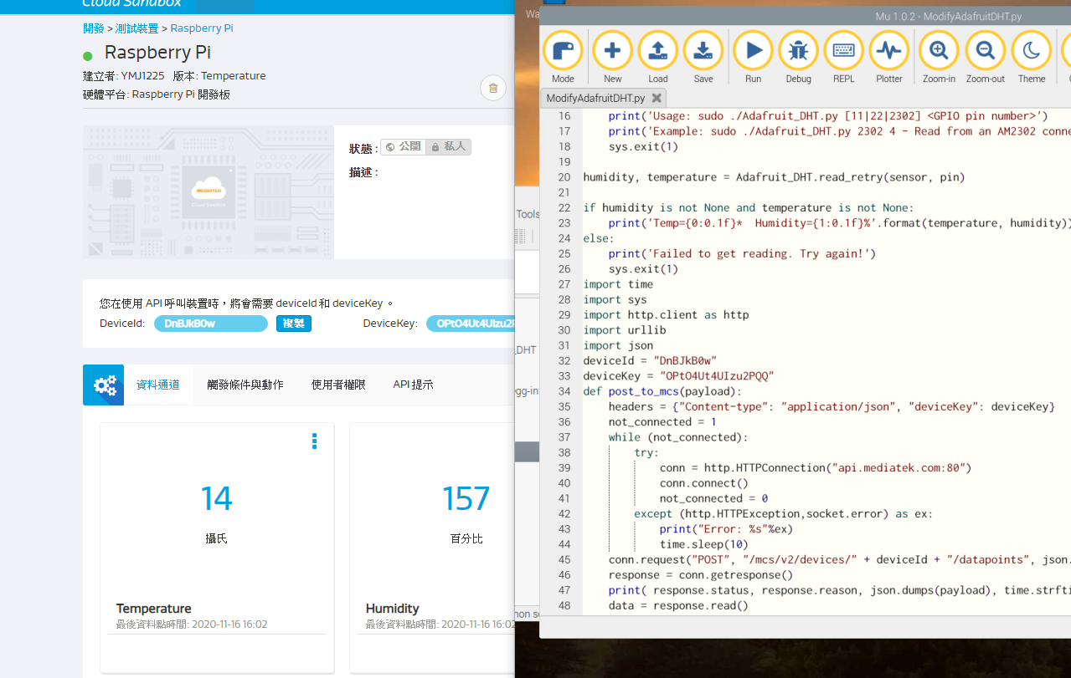

四、【心得】：